**ACCESSO LABORATORIO**

**TABELLA REQUISITI**

ATTORI: Dipendente, Responsabile.

|  |  |  |  |
| --- | --- | --- | --- |
| **N Requisito** | **Tipologia** | **Priorità** | **Definizione** |
| **1** | **Funzionale** | **MUST** | **Il dipendente registra l’accesso.** |
| **2** | **Funzionale** | **MUST** | **Il responsabile salva i dati in un file binario.(*)** |
|  |  |  | **(*)Il responsabile seleziona la data di cui si vogliono salvare gli accessi.** |
|  |  |  | **(*)Per ogni data viene creato un file binario.** |
| **3** | **Funzionale** | **MUST** | **Il responsabile carica i dati da un file binario(*)** |
|  |  |  | **(*) Il responsabile seleziona la data di cui si vogliono caricare gli accessi.** |
| **4** | **Funzionale** | **MUST** | **Il responsabile verifica presenza dipendente.(*)** |
|  |  |  | **(*)Il responsabile carica gli accessi da un file binario** |
|  |  |  | **(*)Il responsabile seleziona la data di cui vuole caricare gli accessi.** |
| **5** | **Funzionale** | **MUST** | **Il responsabile salva i dati in un file di testo in ordine cronologico (dal meno recente al più recente).(*)** |
|  |  |  | **(*)Il responsabile seleziona la data di cui si vogliono salvare gli accessi su file di testo.** |
| **6** | **Funzionale** | **MUST** | **Il responsabile visualizza gli accessi in ordine cronologico di tempo(dal meno recente al più recente).** |

**DIAGRAMMA DEI CASI D’USO**

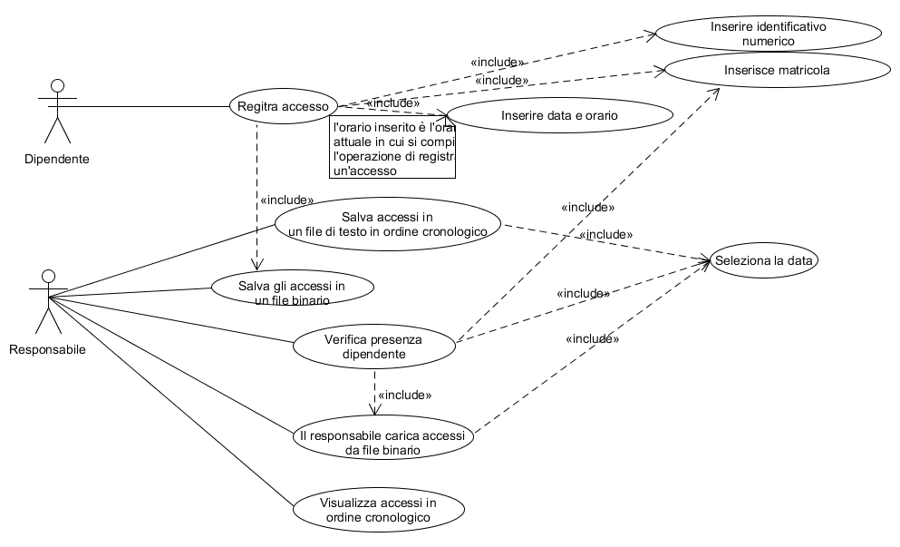

**DIAGRAMMA DELLE CLASSI**

